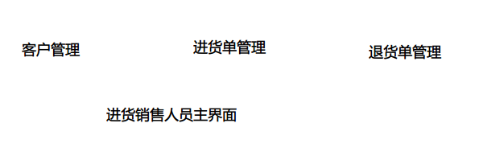

|  |  |
| --- | --- |
| 模块 | 职责 |
| ClientBL | 负责实现客户管理界面所需要的服务 |
| StockBL | 负责实现进货(退货)单管理界面所需要的服务 |
| SaleBL | 负责实现销售(退货)单管理界面所需要的服务 |

|  |  |
| --- | --- |
| 模块 | 职责 |
| ClientData | 负责实现BL层与DATA层PO与VO的转换和与数据库通信 |
| StockData | 负责实现BL层与DATA层PO与VO的转换和与数据库通信 |
| SaleData | 负责实现BL层与DATA层PO与VO的转换和与数据库通信 |

持久化对象

ClientPO类包含客户的编号、分类（进货商、销售商）、级别（五级，一级普通用户，五级VIP客户）、姓名、电话、地址、邮编、电子邮箱、应收额度、应收、应付、默认业务员属性。

StockPO类包含进货(退货)单的单据编号，供应商，仓库，操作员，入库商品列表，备注，总额合计。其中入库商品列表包含的信息有：商品编号，数量，单价，金额，备注。

SalePO类包含销售(退货)单的单据编号，客户，业务员，操作员，仓库，出货商品清单，折让前总额，折让，使用代金卷金额，折让后总额，备注。出货商品清单包含的信息有：商品的编号，数量，单价，金额，商品备注。